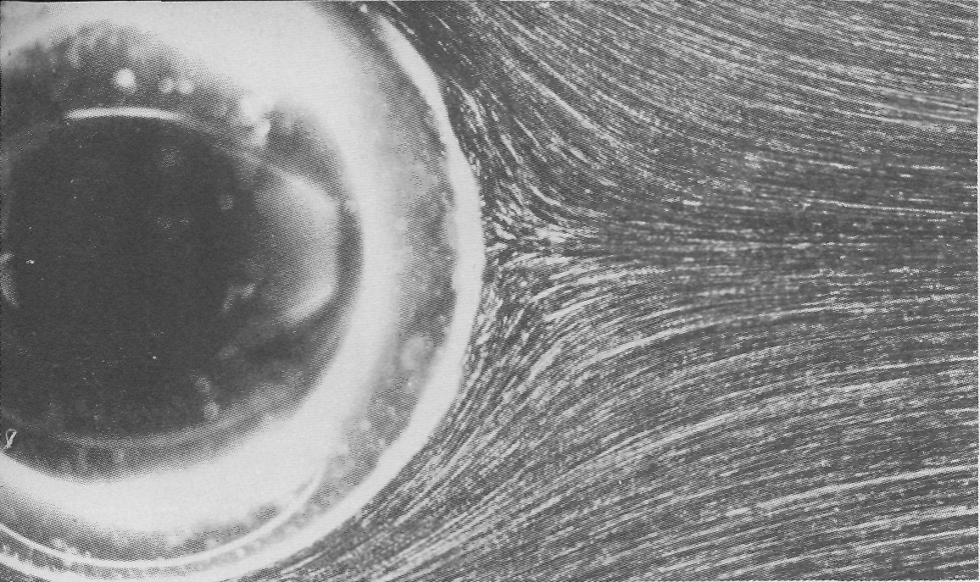

Рисунок20(26). Течение за шаром при Re = 8,15.
Стальной шар от шарикоподшипника, поддерживаемый в поперечном направлении тонкой фортепианной струной, протягивается сквозь воду, содержащую взвешенный в ней алюминиевый порошок и освещаемую световым ножом в экваториальной плоскости. Ясно видно, что течение еще не отрывное. Фото Sadatoshi Taneda

